4. XML元素

1 XML元素的格式1
lxml元素包含：开始标签、元素体（内容）、结束标签。例如：<hello>大家好</hello>
l空元素：空元素只有开始标签，没有元素体和结束标签，但空元素一定要闭合。例如：<hello/>

2 XML元素的格式2
lxml元素可以包含子元素或文本数据。例如：<a><b>hello</b></a>，a元素的元素体内容是b元素，而b元素的元素体内容是文本数据hello。
lxml元素可以嵌套，但必须是合法嵌套。例如：<a><b>hello<a></b>就是错误的嵌套。

3 XML文档的根元素
格式良好的xml文档必须且仅有一个根元素！
student1.xml
<?xml version="1.0" encoding="utf-8" standalone="no"?>
<students>
<student number="1001">
<name>zhangSan</name>
<age>23</age>
<sex>male</sex>
</student>
<student number="1002">
<name>liSi</name>
<age>32</age>
<sex>female</sex>
</student>
</students>

4 元素中的空白
xml元素的元素体可以包含文本数据和子元素。
a.xml
<a><b>hello</b></a>

b.xml
<a>
<b>
hello
</b>
</a>

a.xml中，<a>元素只有一个子元素，即<b>元素。<b>元素只有一个文本数据，即hello。
b.xml中，<a>元素中第一部分为换行缩进，第二部分为<b>元素，第三部分为换行。b元素的文本数据为换行、缩进、hello、换行、缩进。
其中换行和缩进都是空白，这些空白是为了增强xml文档的可读性。但xml解析器可能会因为空白出现错误的解读，这说明在将来编写解析xml程序时，一定要小心空白。

5 元素命名规范
xml元素名可以包含字母、数字以及一些其它可见字符，但必须遵循下面的一些规范：
l区分大小写：<a>和<A>是两个元素；
l不能以数字开头：<1a>都是错误的；
l最好不要以xml开头：<xml>、<Xml>、<XML>；
l不能包含空格；

6. 元素属性
l属性由属性名与属性值构成，中间用等号连接；
l属性值必须使用引号括起来，单引或双引；
l定义属性必须遵循与标签名相同的命名规范；
l属性必须定义在元素的开始标签中；
l一个元素中不能包含相同的属性名；

7. 注释
l注释以<!--开头，以-->结束；
l注释中不能包含--；

8.转义字符和CDATA区
因为在xml文档中有些字符是特殊的，不能使用它们作为文本数据。例如：不能使用“<”或“>”等字符作为文本数据，所以需要使用转义字符来表示。
例如<a><a></a>，你可能会说，其中第二个<a>是a元素的文本内容，而不是一个元素的开始标签，但xml解析器是不会明白你的意思的。
把<a><a></a>修饰为<a><a></a>，这就OK了
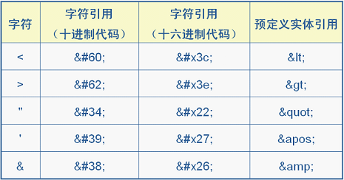

转义字符都是以“&”开头，以“;”结束。这与后面我们学习的实体是相同的。

9. CDATA区（CDATA段）（建议使用）
当大量的转义字符出现在xml文档中时，会使xml文档的可读性大幅度降低。这时如果使用CDATA段就会好一些。
在CDATA段中出现的“<”、“>”、“””、“’”、“&”，都无需使用转义字符。这可以提高xml文档的可读性。
<a><![CDATA[有特殊字符的内容<a>]]></a>

在CDATA段中不能包含“]]>”，即CDATA段的结束定界符。

